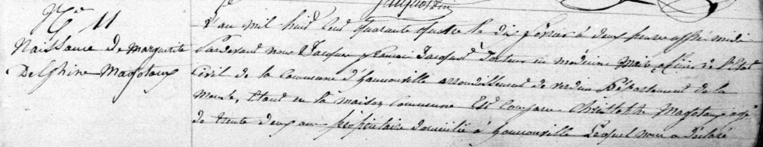
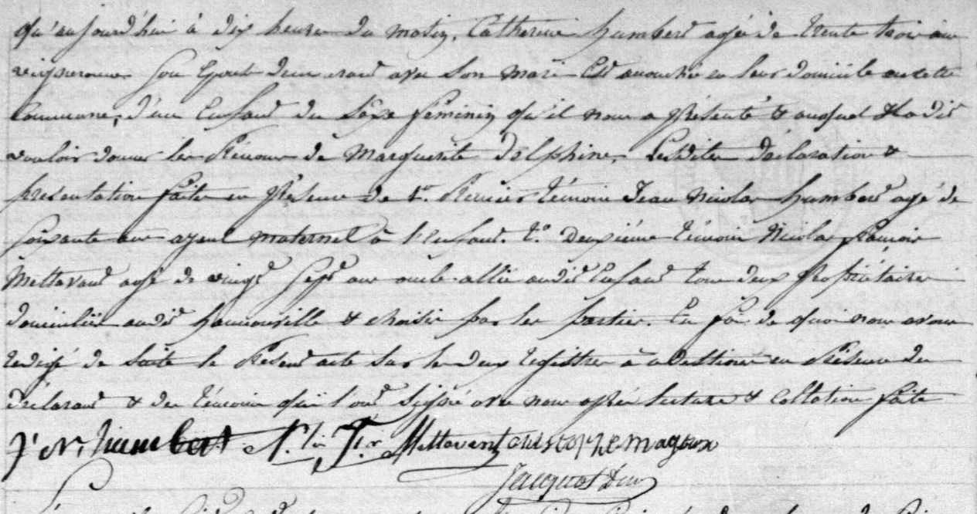
Birth Record of Marguerite Delphine Magottaux, sister of Jules Francois Magottaux archives.meuse.fr Etat Civil Hannonville-sous-les-Cotes 1843-1852

